第二次上机实验任务

一、熟悉Simulink仿真环境。
二、采用两种方法求解非线性方程，并封装模块，输出为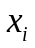，得到各状态变量的时间序列，以及相平面上的吸引子。
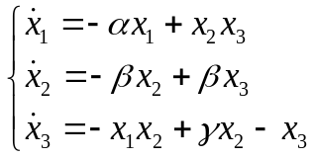
参数入口为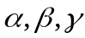的值以及的初值。（注：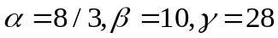，初值分别为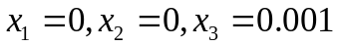时，系统输出为混沌状态）
三、搭建PI控制器的控制回路，被控对象的传递函数为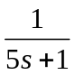，分析：
1、比例系数以及积分时间对阶跃响应曲线的影响。
2、控制器输出有饱和以及反馈有时滞的情况下，阶跃响应曲线的变化。
3、选做：主控制回路传递函数为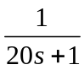，副回路为，主回路采用PI控制器，副回路采用P控制器，分析控制系统对主回路以及副回路内阶跃扰动的抑制能力。
注：PI控制器表达式为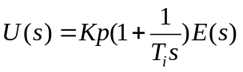
四、编写S函数模块，实现两路正弦信号的叠加，正弦信号相位差为60度。
五、编写S函数模块，绘制给定控制系统的阶跃响应曲线：
控制系统传递函数为：

